**Desde otro punto, la ofrenda es la fusión del viejo y el nuevo mundo que permitió la integración cultural de las costumbres europeas (flores, veladoras) y las tradiciones indígenas (copal, flor de cempasúchil y elementos naturales).**

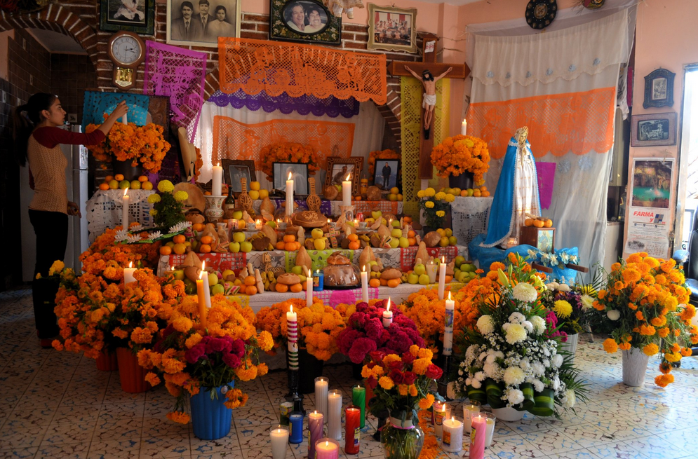

**Entre los elementos imprescindibles que debe contener una ofrenda están:**

**El agua. Fuente de vida. Después del recorrido que han transitado las ánimas, se ofrece el líquido para mitigar su sed y fortalecer su regreso.**

**La sal. Como elemento purificador ayuda a que el cuerpo no se corrompa y se mantenga en condiciones para su viaje de vuelta y su próxima venida.**

**Velas/veladoras. Las velas simbolizan la luz que guía a las ánimas en su visita y de vuelta a su morada. La flama simboliza la luz, la fe y la esperanza; en el México antiguo se utilizaban rajas de ocote, las que se intercambiaron por veladoras o cirios. En la tradición indígena cada vela representa a un difunto, y su color dependerá de la condición de la familia: los cirios morados son señal de duelo.**

**Copal e incienso. El copal es para los indígenas lo que el incienso para los españoles. Con la fragancia que despiden, se cree, se limpia el lugar de la ofrenda de los malos espíritus para que el alma pueda entrar sin ningún riesgo.**

**Las flores. La flor representativa de la festividad es la de cempasúchil. En el pasado se creía que esta flor tenía propiedades curativas, sin embargo ahora sólo se utiliza para adornar y aromatizar, algunas veces se deshoja para hacer caminos de pétalos que guíen al difunto del cementerio a la ofrenda, y de regreso.**

**El petate. Se coloca ya sea para que las ánimas descansen o sobre la mesa para colocar los elementos de la ofrenda.**

**El pan. Uno de los elementos indispensables del altar es el pan, símbolo de fraternidad reconocido como “el cuerpo de Cristo”.**

**Un retrato. Se cree que la imagen debe permanecer escondida para que sólo pueda verse con un espejo, una manera de explicar que el difunto está pero ya no existe.**

**El mole, las calaveras de azúcar, el licor, una cruz de ceniza y papel picado se colocan para que con sus aromas, colores y recuerdos se complete la mesa y escenografía en cada hogar.**

**El retrato del recordado sugiere el ánima que nos visitará, pero este debe quedar escondido, de manera que solo pueda verse con un espejo, para dar a entender que al ser querido se le puede ver pero ya no existe.**

**La imagen de las Ánimas del Purgatorio, para obtener la libertad del alma del difunto, por si acaso se encontrara en ese lugar, para ayudarlo a salir, también puede servir una cruz pequeña hecha con ceniza.**

**Pueden colocarse otras imágenes de santos, para que sirva como medio de interelación entre muertos y vivos, ya que en el altar son sinónimo de las buenas relaciones sociales. Además, simbolizan la paz en el hogar y la firme aceptación de compartir los alimentos, como las manzanas, que representa la sangre, y la amabilidad a través de la calabaza en dulce de tacha.**

**Las calaveras de azúcar medianas son alusión a la muerte siempre presente. Las calaveras chicas son dedicadas a la Santísima Trinidad y la grande al Padre Eterno.**

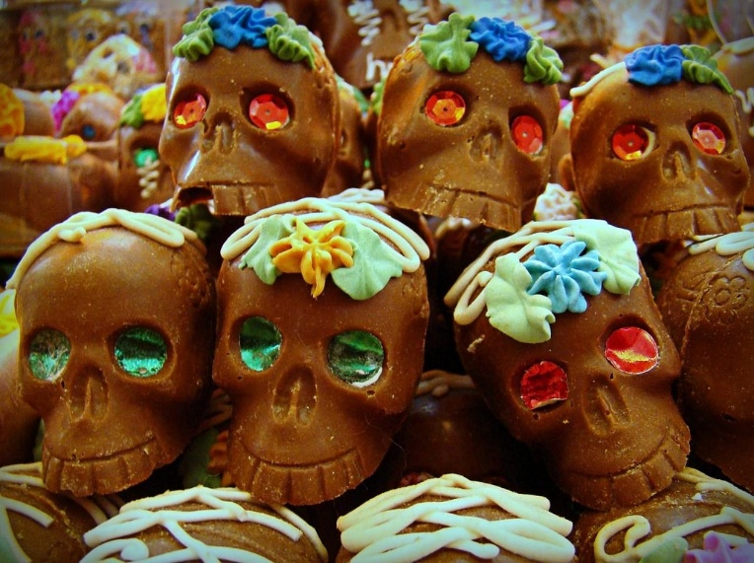

**Una cruz grande de ceniza, sirve para que al llegar el ánima hasta el altar pueda expiar sus culpas pendientes.**

**En el altar de los “angelitos” la comida no debe condimentarse con chile, porque les haría daño. Es imprescindible que las flores y los candelabros sean blancos, pues este color simboliza la pureza de estos inocentes difuntos.**

**A los niños muertos se les ponen dulces de alfeñique, pasta elaborada con azúcar, con este material se fabrican figuras de animalitos, canastitas con flores, zapatos, ánimas y ataúdes.**

**En otros lugares, los altares se adornan con juguetitos de barro pintado con colores alegres; así cuando lleguen las ánimas de los difuntos “chiquitos” podrán jugar tal como lo hacían en vida.**

**Todos los altares cuentan con panes en miniatura, pues es sabido que a los niños les gusta mucho, al igual que las tortillas, la fruta y el dulce de calabaza.**

**Es característico que todos los elementos que conforman el altar de los “angelitos” estén elaborados a una escala reducida. Ninguno es grande, ni pueden ponerse objetos que pertenezcan a los altares de los adultos. De ser así, los niñitos se enojarían, se pondrían tristes y no comerían lo ofrecido.**

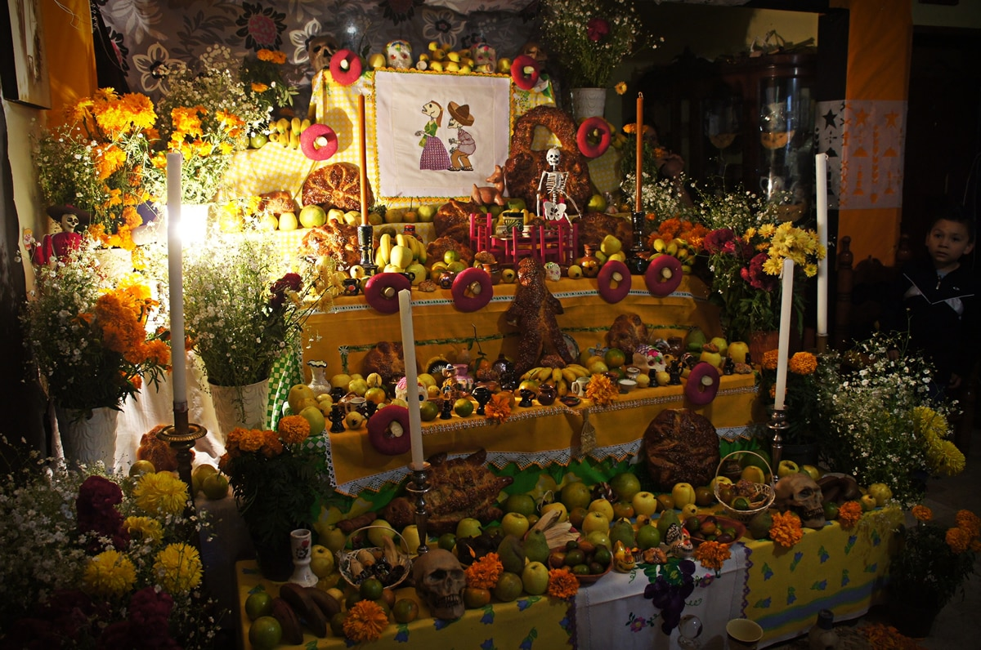**video:** <https://youtu.be/if-UIuVp63Q>

<https://youtu.be/LfqZGBFcurE> **,** <https://youtu.be/3fYzacWm0QI>

**OAXACA**

**De fiesta**  
Desde una semana antes de la festividad comienzan las compras para adornar el altar. Las familias acuden a las plazas populares y mercados para ir por frutas, incienso, copal, velas y los ingredientes para preparar la comida que ofrendarán a sus difuntos.

Hay altares con extensas telas blancas o con papel picado de colores. Se utilizan cañas de azúcar para formar arcos que señalan la entrada a los difuntos y se  iluminan con veladoras.

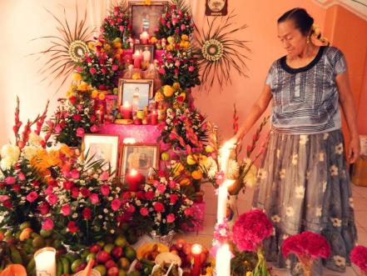 (Foto: Archivo El Universal)

En las cocinas domina el aroma de alguno de los**siete moles de Oaxaca**: rojo, negro, amarillo, almendrado...    
Alrededor del altar,  en la sala  o en el patio, reina el sabor a mezcal.

[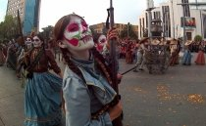](https://www.eluniversal.com.mx/destinos/8-eventos-y-actividades-para-celebrar-dia-de-muertos-en-cdmx)

**Los días de luto y fiesta**  
Las delicias exclusivas de Oaxaca no deben faltar el 31 de octubre, como el gelatinoso nicuatole y el tejate, “bebida de los dioses”.

El 1° de noviembre se recibe a los “angelitos”,  los niños. Para ellos hay dulces. También es el día de “llevar los muertos”: la familia comparte una porción de su ofrenda  de casa en casa.

El 2 de noviembre está dedicado a los difuntos adultos. En su altar siempre habrá mezcal.

En comunidades de los **Valles Centrales**, como en Santa Cruz Xoxocotlán o en Santa María del Tule, las familias acuden a los panteones para gozar de la presencia de sus muertos. La fiesta es más grande, pero también hay   luto marcado, contradictoriamente, en comunidades del Istmo.

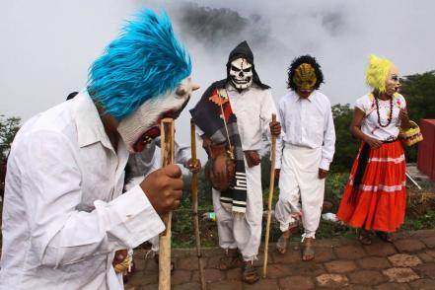

Hasta los panteones llega la  banda y las comparsas de personas con disfraces alusivos al festejo. La charla se centra en las vivencias con el difunto.

En el **Panteón General**de la capital,  con centenares de velas crean un espectáculo sin igual. Ya son tradicionales los tapetes de arena a pie de altares o en la Plaza de la Danza. En otros espacios públicos hay concursos de altares, que son una muestra de la pluralidad cultural, desde la Cuenca hasta el  sur, en la Costa.

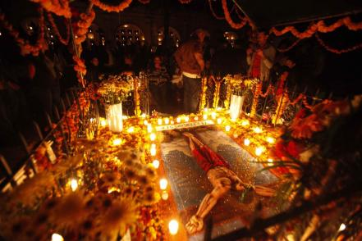

**Altares dedicados a los muertos**

En muchos lugares la gente decora los famosos altares; durante estos días el olor de la flor amarilla del cempasúchil y de la cresta de gallo con su color púrpura intenso, perfuman la atmósfera. La gente acostumbra decorar el altar con una foto del familiar muerto y con comida y bebidas que el difunto disfrutaba más en vida: chocolate, mezcal, cerveza, mole, cacahuates, mandarinas, pan de muerto, caña, calaveras de dulce, naranjas, flores, y por supuesto, velas y cruces formadas con flores. La creencia dice que el familiar fallecido vendrá en esa fecha para compartir con los vivos lo que acostumbraba disfrutar cando estaba vivo.

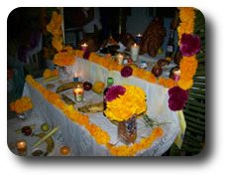 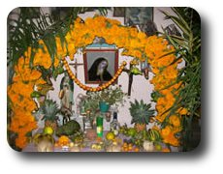

Dia de muertos : Tradiciones, Estado de Oaxaca Se decora el altar con fotos del familiar muerto, comida y bebidas que disfrutaba más en vidaEntrar a una casa se convierte una experiencia fuera de lo común. El fuerte olor de las flores perfuma el ambiente mientras que las ondulantes flamas de las veladoras, o velas, forman caprichosas sombras entre los productos que el invitado disfrutará esa noche en particular.

Esta tradición prehispánica dice que los muertos vienen del Mictlán, la tierra de los muertos, y es un día especial para compartir alimentos con los que se han adelantado.

**Panteón de San Miguel**

Uno de los lugares tradicionales en Oaxaca para vivir la festividad del Día de Muertos es el Panteón de San Miguel. Es el más antiguo de la ciudad y residencia de personajes importantes como Gabino Sertuche quien llevó el transporte ferroviario a Oaxaca o Félix Díaz, hermano de Porfirio Díaz. Aquí la gente comienza a poner sus ofrendas desde el 31 de octubre, y el 1 de noviembre la mayoría de las tumbas están repletas de veladoras, flores de cempasúchil, pan de muerto, mole, mezcal, etc. Visitar este panteón antiguo el Día de Muertos es todo un atractivo visual.

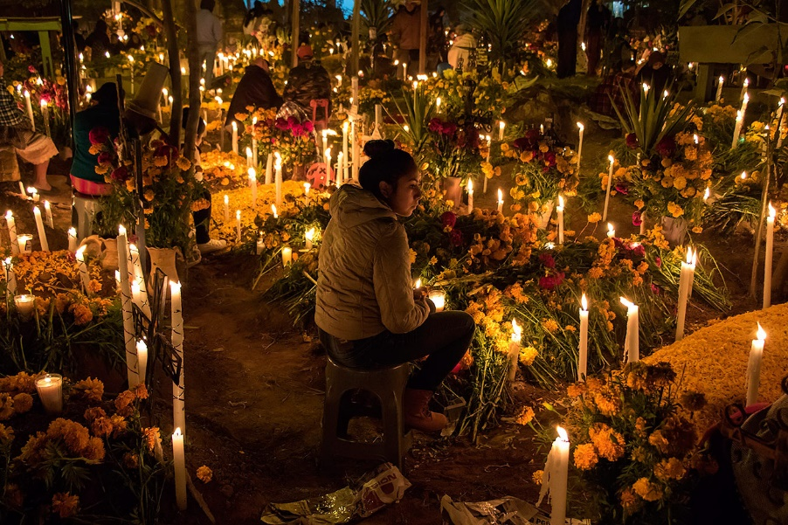

**Las Comparsas del Día de Muertos en Oaxaca**

Durante el Día de Muertos en Oaxaca es común ver por las calles a las Comparsas. Es una tradición que se remonta a la época prehispánica y tiene que ver con la creencia de que las almas del purgatorio vagan por las calles sin rumbo fijo. Entonces la gente sale a la calle y hace recorridos por el centro de Oaxaca y por los barrios, bailando al ritmo de una banda que los acompaña. La mayoría se disfrazan de catrinas, calacas o diablos. Es una forma de celebrar a la muerte con alegría.

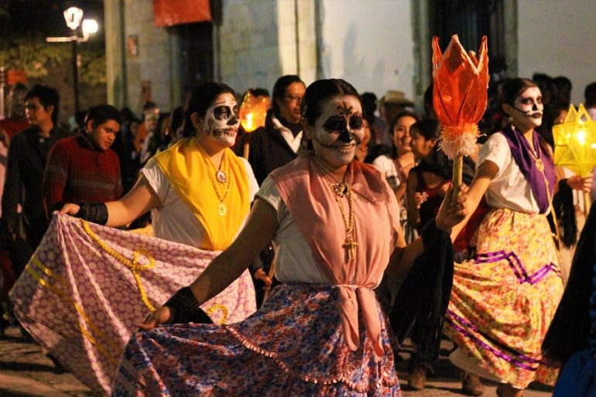 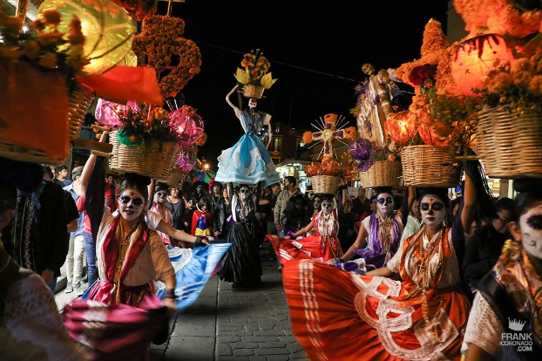

**Santa Cruz Xoxocotlán**

Ubicado a 50 kilómetros de la ciudad de Oaxaca, cada año llama la atención de turistas nacionales y extranjeros la festividad de Día de Muertos en esta localidad. Y es que por la noche (a partir de las 19 horas) del 1º de noviembre, las familias se reúnen en los panteones del municipio para adornar sus tumbas con flores, veladoras, cirios, comida y bebida. Uno de los atractivos son los tapetes de arena, pintura y harina en los que se plasma la imagen del santo al que era devoto el difunto. Algunos tapetes también están hechos con flores de cempasúchil en forma de cruz. Y durante esta noche se puede escuchar música de banda. Familias enteras velan del uno al dos de noviembre para esperar a sus muertitos y convivir con ellos.

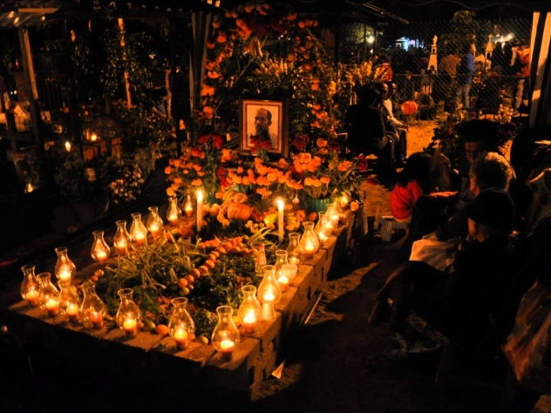 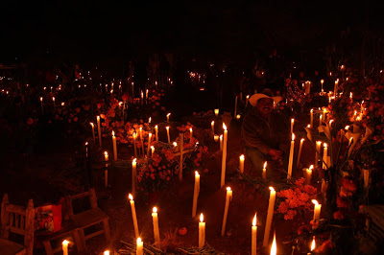

**San Agustín Etla**

En los valles centrales de Oaxaca en el municipio de San Agustín Etla realizan la Muerteada, la cual se deriva de la Comparsa. El festejo comienza cuando una banda de música recorre las calles del pueblo y la gente sale poco a poco de sus casas para acompañarla. Llegan a un hogar (ya establecido con anticipación) en el cual los integrantes de la familia les ofrecen a la banda comida y mezcal para esperar a los “muerteros”. Estos son personas disfrazadas de diversos personajes de ultratumba –llegan aproximadamente 200 disfrazados– para danzar y convivir en la casa del anfitrión. Posteriormente recorren las calles hasta llegar a la Plaza Principal para hacer una representación cómica de la muerte en la que intervienen personajes como el sacerdote, el caporal, el alcalde, la viuda, el chivero, el espiritista, entre otros. Es un festejo para burlarse con alegría de la muerte.

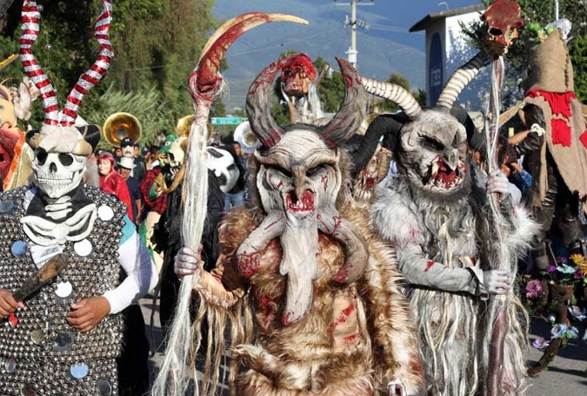 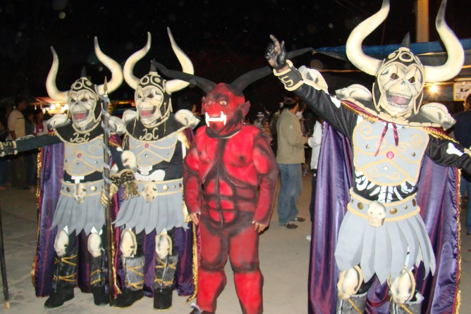

**Videos:** [**https://youtu.be/rOxBTxwG8-E**](https://youtu.be/rOxBTxwG8-E)[**https://youtu.be/wnEwYRAEhaU**](https://youtu.be/wnEwYRAEhaU)

**Michoacán**

En la noche del primero de noviembre se colocan ofrendas en las tumbas de quienes materialmente ya no existen, para venerar lo que fueron.

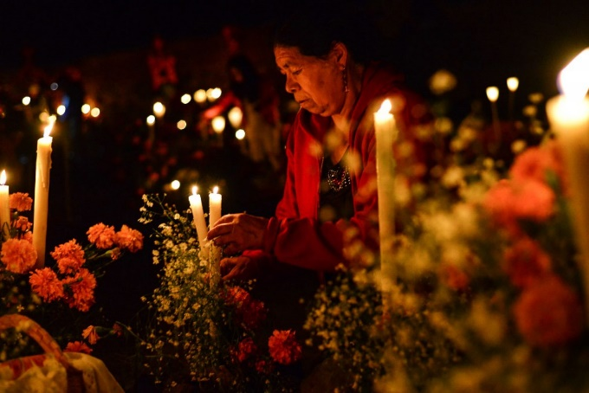

**Pátzcuaro, pueblo mágico**

Este pueblo mágico es el punto central para comenzar el recorrido de Día de Muertos en Michoacán. De aquí parten diferentes tours para conocer y ver las impresionantes ofrendas que ponen en los diferentes cementerios de la zona lacustre. En Pátzcuaro desde el 31 de octubre se comienza a preparar la fiesta del Día de Muertos y ver las hermosas ofrendas en todos los recintos históricos; probar la gastronomía de temporada como el pan de muerto o el dulce de calabaza; y comprar algún producto de los artesanos como las calacas o máscaras de diablos talladas en madera. Es importante reservar con anticipación hospedaje y tours hasta con 6 meses de anticipación porque es de los lugares turísticos más demandados para esta época.

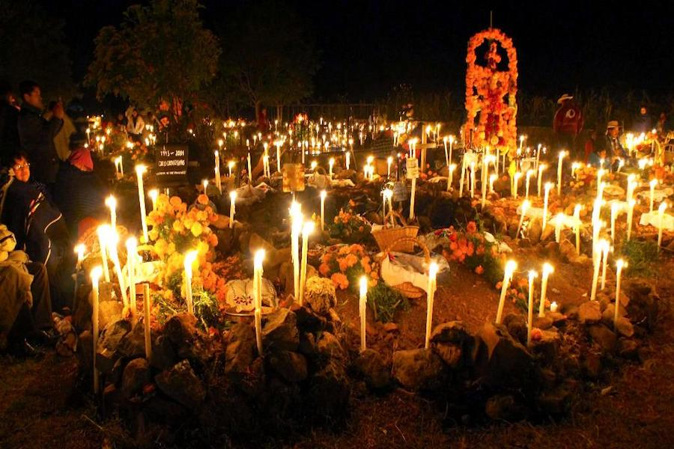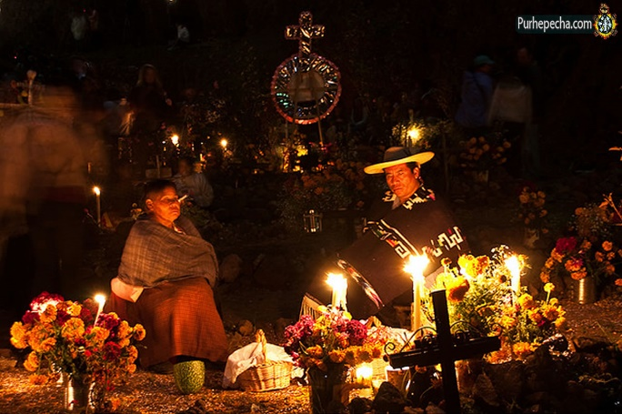

**Janitzio, tradición ancestral del Día de Muertos en Michoacán**

Janitzio es la isla más grande de las nueve que se encuentran en el lago de Pátzcuaro. El 1 de noviembre llega turismo nacional e internacional para ver la festividad del día de Muertos. La isla se viste de color naranja debido a las flores de cempasúchil de las ofrendas y por la noche se ilumina gracias a miles de cirios y velas de los altares. La experiencia es única, pues además se hace la procesión en silencio al cementerio a las 12 de la noche, y posteriormente se pueden escuchar los cánticos en purépecha honrando a sus muertos. El ambiente es de verdadera tradición ancestral y de gran festividad para esperar las almas de los difuntos.

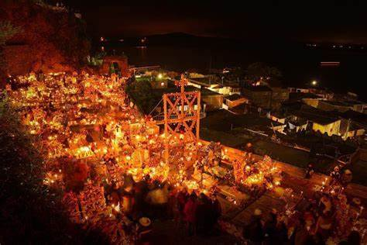 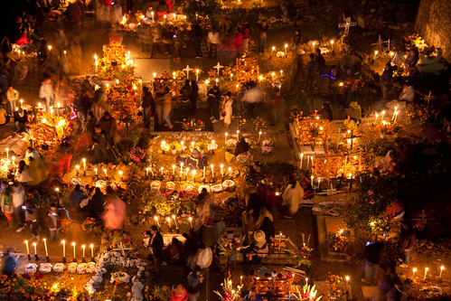

**Tzintzuntzan, juego de pelota para esperar a sus muertos**

Este pueblo mágico ubicado a la orilla del lago de Pátzcuaro es otro de los lugares de tradición durante el Día de Muertos en Michoacán. Tzintzuntzan fue en tiempos prehispánicos la capital de los tarascos, y aun conserva las Yácatas –o pirámides–, siendo éstas uno de los atractivos del lugar. La tradición del Día de Muertos en Tzintzuntzan también está en sus panteones con hermosas ofrendas de cempasúchil, comida, velas y cirios. Pero aquí, hay una costumbre que no se ve en otro lado y es el Juego de Pelota Purépecha. La creencia es que con el juego los guerreros iluminarán el camino de los difuntos hacia el cementerio del lugar. Los jugadores están vestidos con trajes tradicionales purépechas y juegan con un bastón de madera y una pelota hecha de piedra volcánica cubierta con tela, la cual está encendida durante todo el juego. Es una tradición que vale la pena ver.

El Día de Muertos en Michoacán es definitivamente una de las mejores experiencias. Es un estado con raíces muy arraigadas a sus creencias y costumbres; y año con año las celebran con gran respeto y culto a sus difuntos.

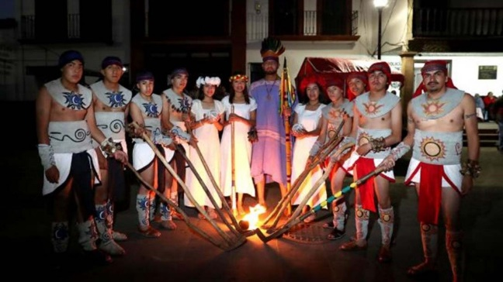 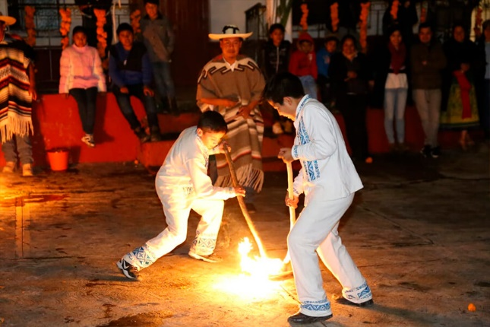

**Videos:** <https://youtu.be/IZW5QIFKjfc> <https://youtu.be/OkfC8exZmnQ>

**Guanajuato**

La celebración en San Miguel de Allende

En esta ciudad colonial estarán expuestas más de 20 ofrendas en diferentes puntos del destino. De igual forma, se instalarán 4 calaveras gigantes en la Plaza Insurgentes y Plaza Cívica, así como en los parques Benito Juárez y Zeferino Gutiérrez.

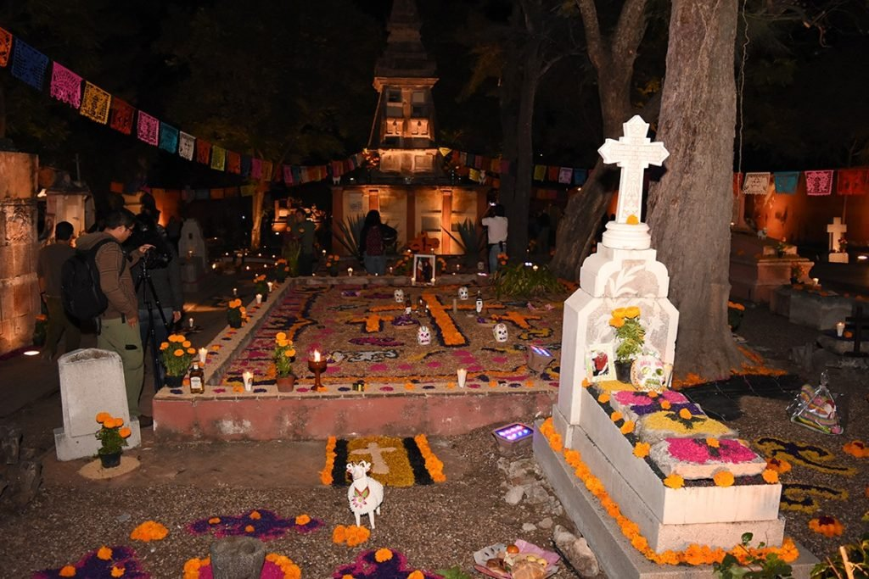

Durante estos días el Panteón de San Juan de Dios podrá ser visitado con previo registro y solamente se permitirá el acceso cada 30 minutos a un máximo de 30 personas. Los interesados pueden registrarse comunicándose al teléfono (415) 154 56 70.

Jorge Cabrejos resalta que, para poder acceder al centro de San Miguel de Allende, se debe contar con un código QR, proporcionado por los hoteles al momento de hacer una reservación. Sin ese código no se permite el acceso a los turistas hacia esa zona de la ciudad.

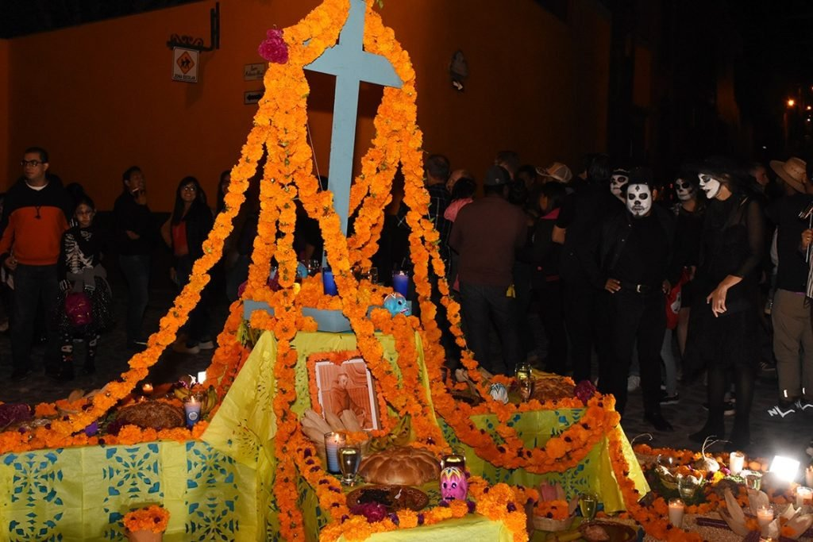

En la capital del estado se tienen contempladas dos grandes actividades para el Día de Muertos, mismas que ocurrirán en un horario de 12:00 del día de 12:00 de la noche.

festival conocido como ‘Túnel de Tradiciones’. Éste se realiza en las calles subterráneas de la ciudad. Ahí se desarrollarán una serie de actividades, como muestras gastronómicas, culturales y artesanales, también habrá la presencia de ocho cuerpos momificados —que saldrán del Museo de las Momias— para que los turistas puedan apreciarlos. “El Pueblo Mágico de Comonfort será uno de los invitados, por lo cual habrá artesanos que vienen de este destino”, resalta.

Con el objetivo que las personas circulen constantemente únicamente habrá un punto de entrada y otro de salida.

Por su parte, en las calles que conducen al espectacular Teatro Juárez se instalarán las “Alfombras de la Muerte”, una serie de entre 25 y 30 tapetes diseñados con productos como aserrín pintado y semillas. Estos le darán un toque de mayor misticismo a las fechas y permitirán crear un ambiente de contemplación y espiritualidad el 31 de octubre y 1 de noviembre.

Estas cuatro actividades se desarrollarán en las dos ciudades guanajuatenses para conmemorar el Día de Muertos. Jorge Cabreros menciona que se tomarán todas las medidas de higiene y se seguirán los protocolos de seguridad, exigidos por el momento actual, tanto por parte de las autoridades y prestadores de servicios como de los mismos turistas.

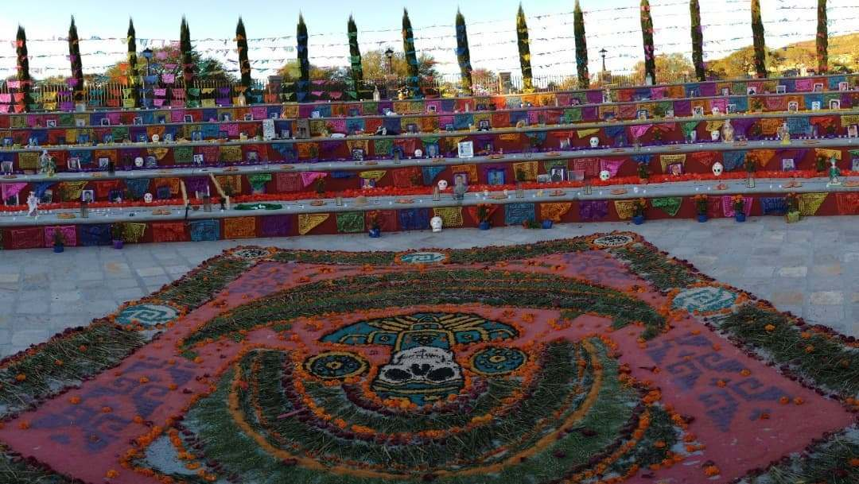

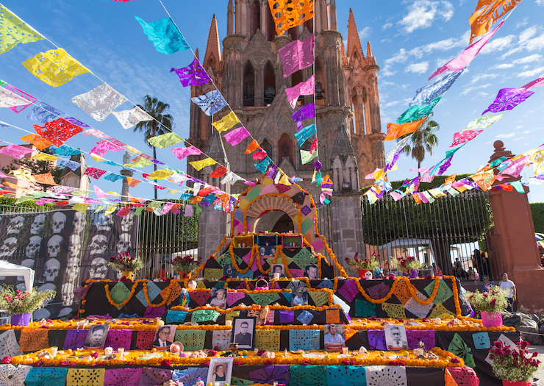 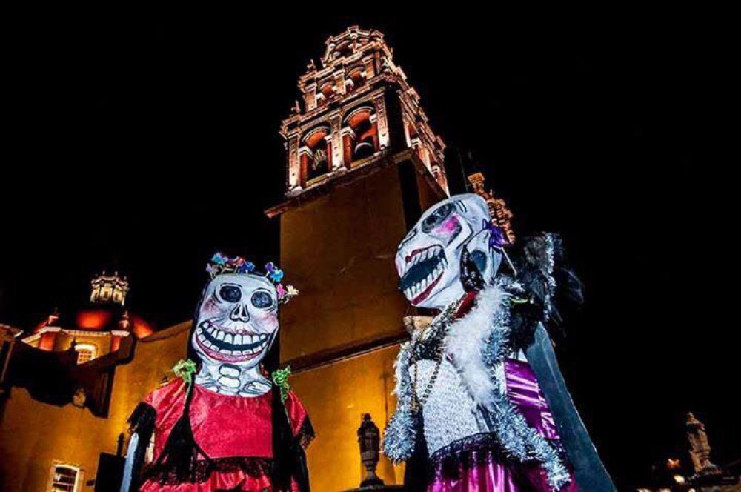

**Videos:** <https://youtu.be/uKQvCTXv2tU> <https://youtu.be/9nMqvD4UCjQ>